**学生评教操作手册**

1. 院系二级管理功能
2. 登录

以院系管理员身份登录黄淮学院教学质量监督与评价系统。

系统地址：<http://211.67.177.47:28089/smartbi/vision/index.jsp>

支持下列浏览器：

Internet Explorer 11 (11.0.9及以上版本)

火狐浏览器Firefox (44及以上版本)

谷歌浏览器Chrome (48及以上版本)

360极速浏览器 (8.5及以上版本)

最好用谷歌浏览器

用户名是“XSPJ_院系代码”（例：信息工程学院用户名为“XSPJ_3400”），默认密码是“123456”（首次登录需改密码）。

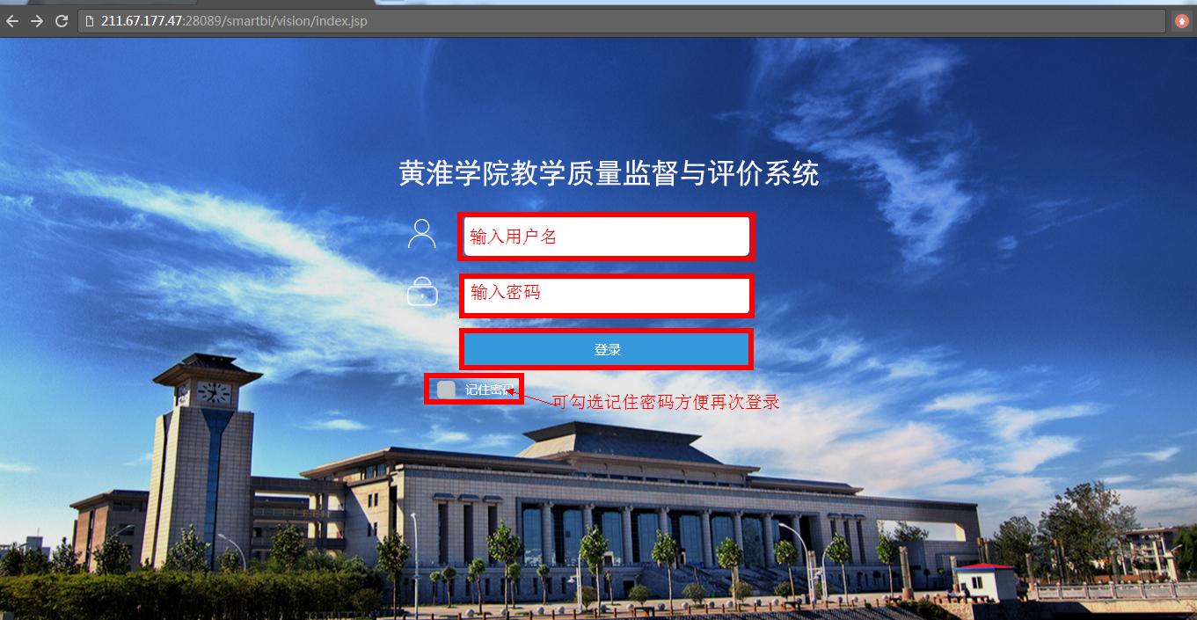

1. 账号安全

首次登录系统，为了账号安全需要修改初始密码。

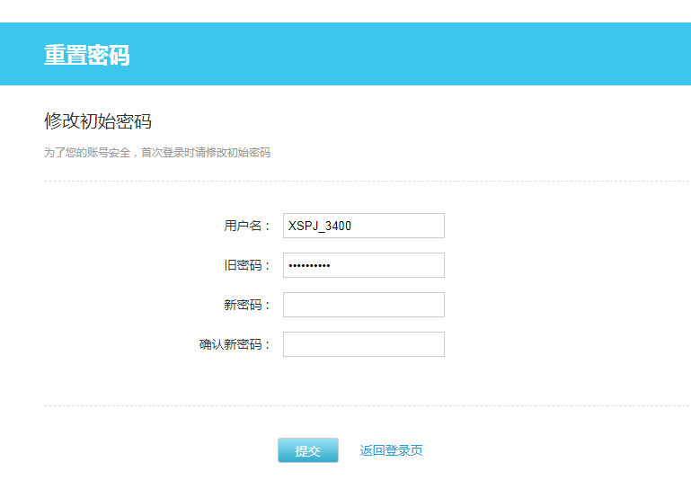

输入新的密码，提交成功后，修改密码完成，登录成功进入主界面。

1. 主界面
   1. 系统管理

可以管理各个院系下的学生用户，点击用户管理，进入用户管理界面

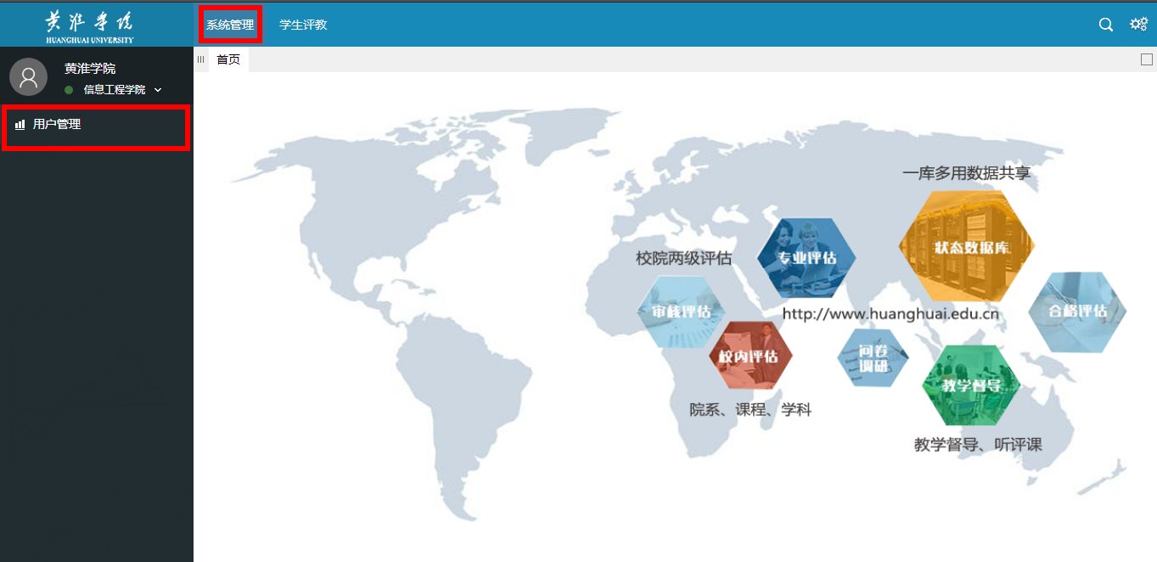

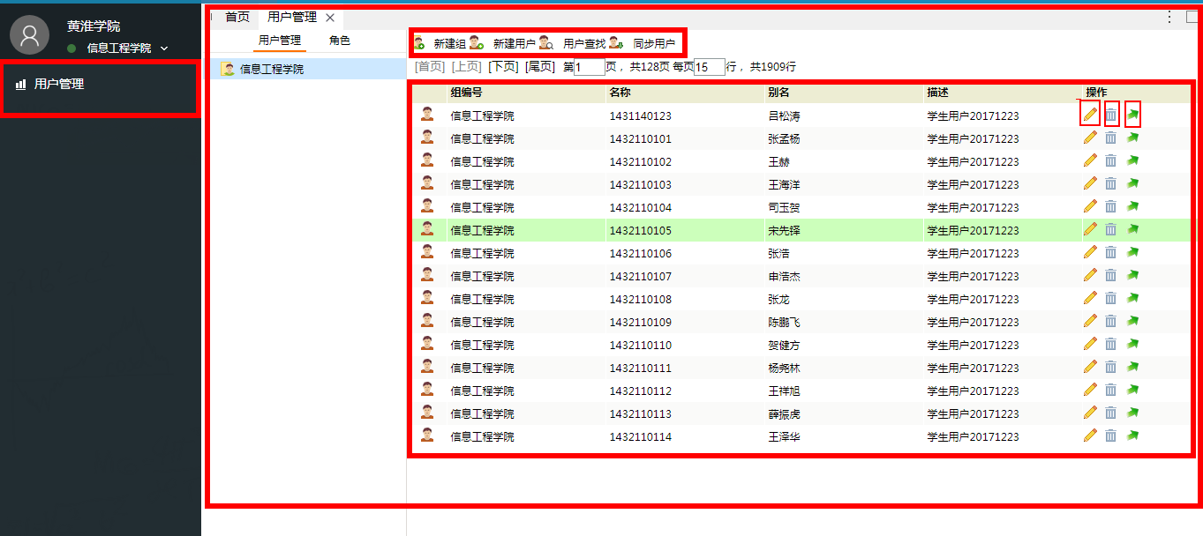

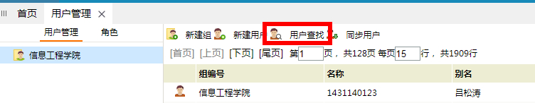

3.1.1用户查找

点击用户查找，进入用户查找界面，输入用户名进行搜索。

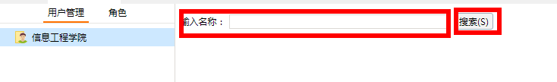



删除用户图标

修改用户图标

将用户从当前院系组中移除

3.1.2修改用户密码

点击某一个用户上的修改用户图标，进入修改用户界面

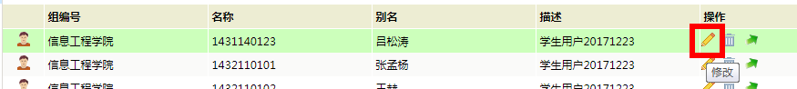

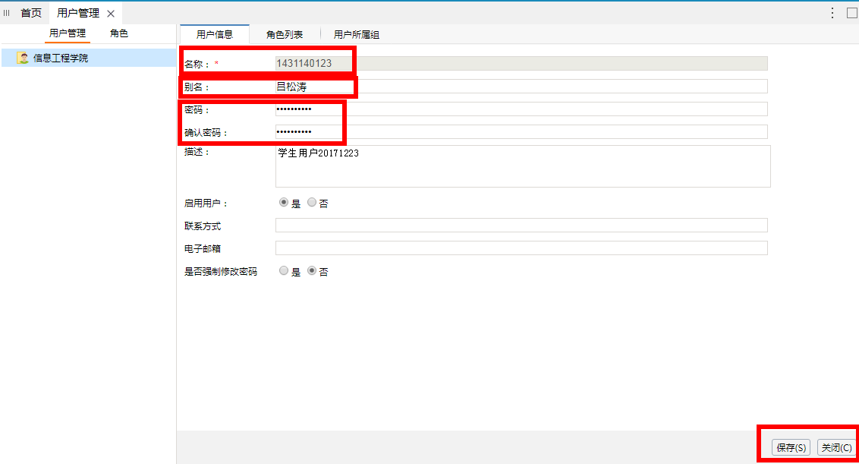

保存按钮

在密码和确认密码两项输入新的密码后点击保存按钮即修改成功。

### 3.2 学生评教

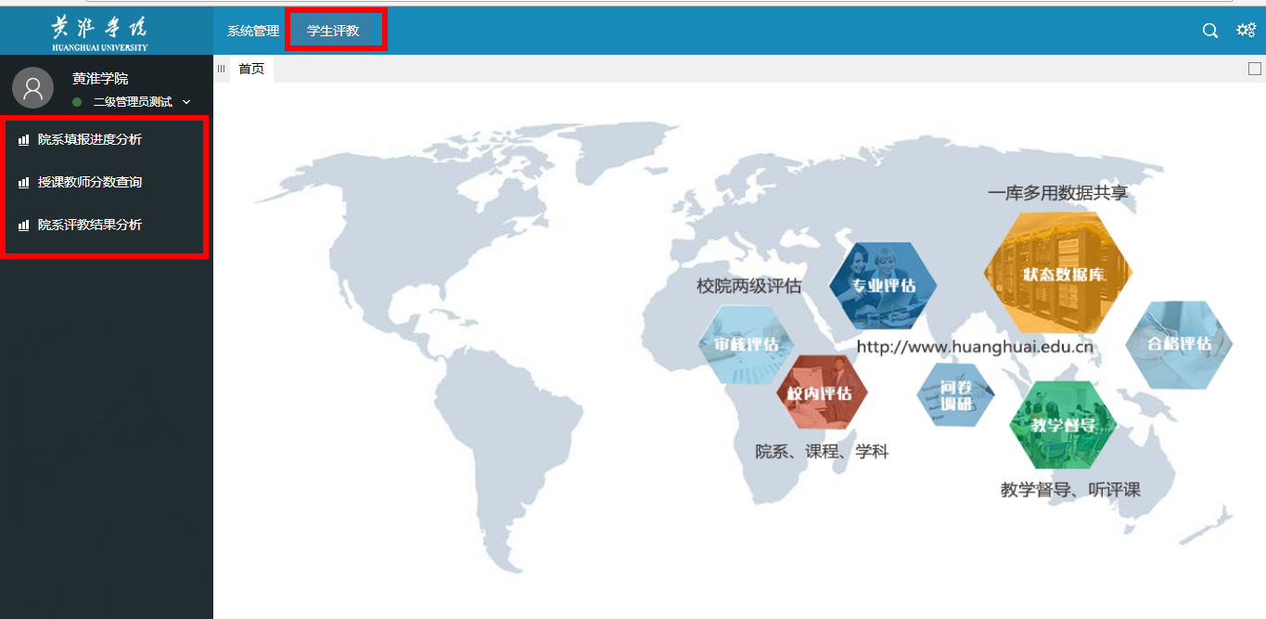

点击院系评教结果分析可以查看该院系的学生评教结果

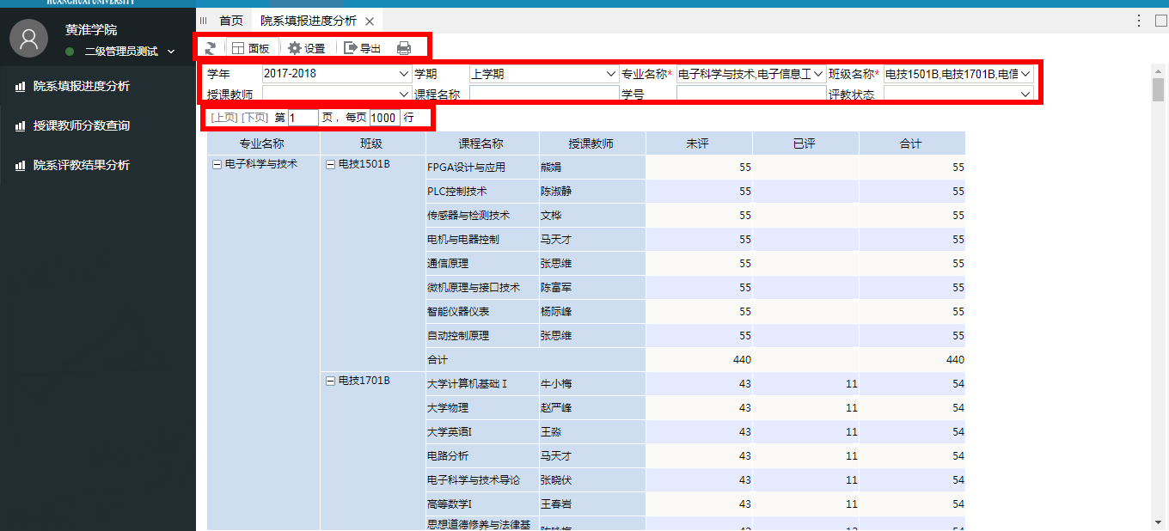

 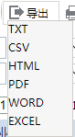

面板按钮

打印按钮

导出按钮

刷新按钮

设置按钮

刷新按钮：可以刷新报表。

导出按钮：可以将报表以txt、csv、html、pdf、word、excel格式导出。

打印按钮：可以打印报表。

面板按钮：页面会出现面板栏，通过选择面板栏中的字段，进行分析。

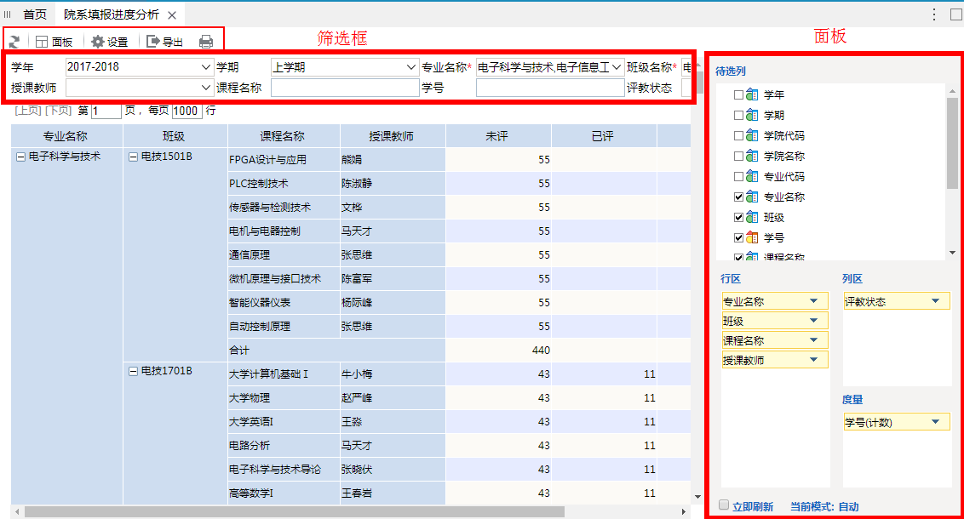

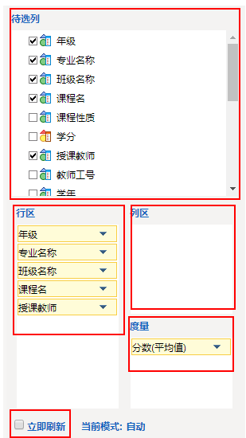

设置按钮：可更改报表的基本设置。

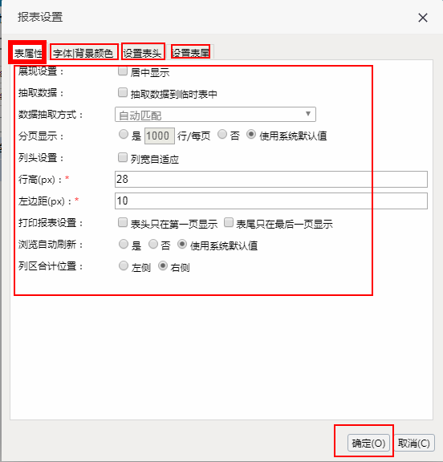

**例1查看未评学生信息**

1. 登录院系二级管理员账号，进入系统，点击院系填报进度分析，进入院系填报进度分析界面。

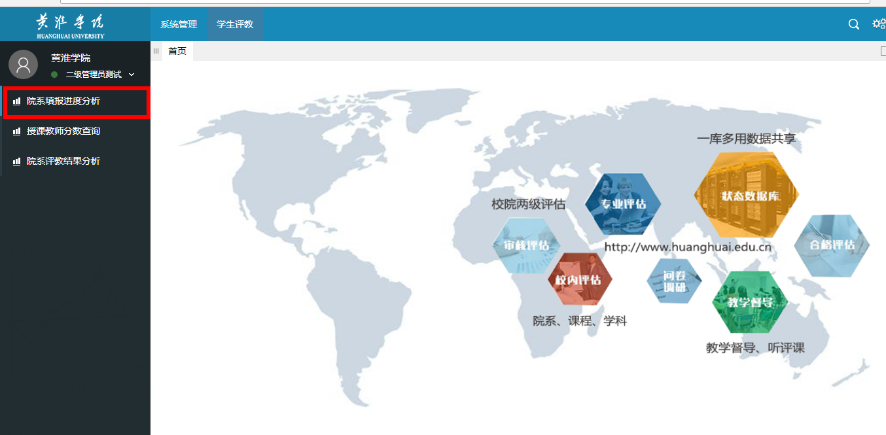

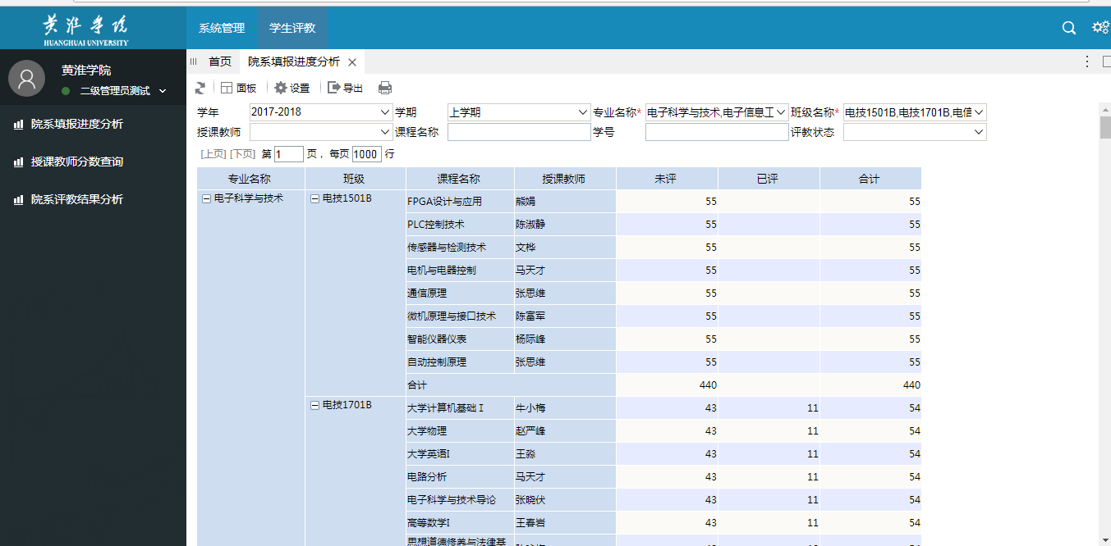

1. 点击院系填报进度分析工具栏中的面板按钮，进行字段的勾选。

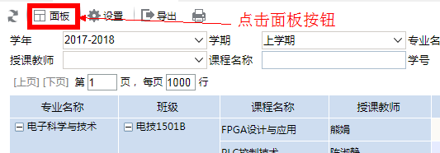

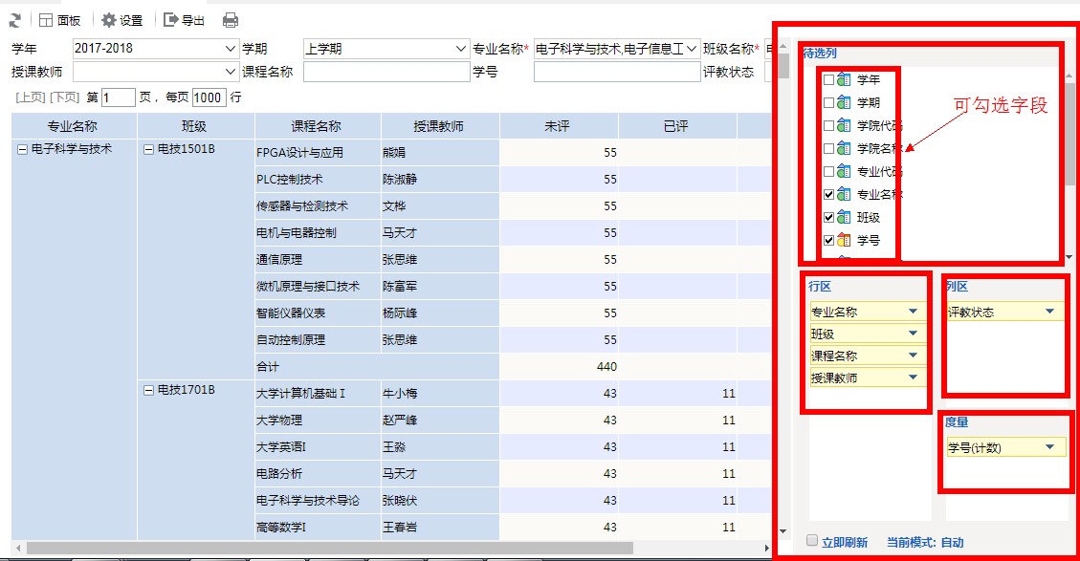

先选择要放字段的区域，如鼠标点击行区，出现蓝色边框线即选中。

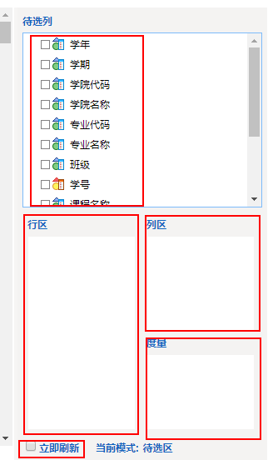 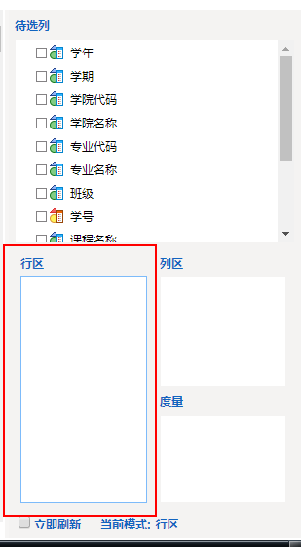

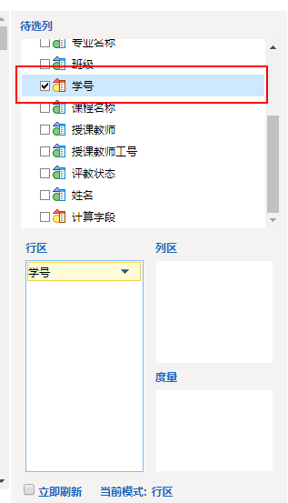

在待选列，选择需要的字段（在字段前的方框中点击，出现对勾即选中，字段会出现在上一步选择的区域中）

查看未评学生信息需要以下字段：（行区：班级、学号、姓名；列区：评教状态；度量：计算字段）

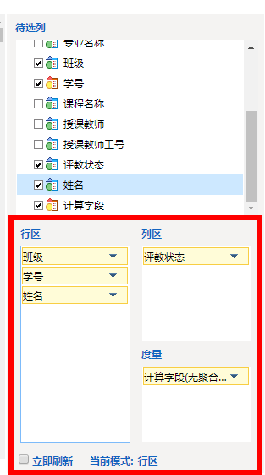 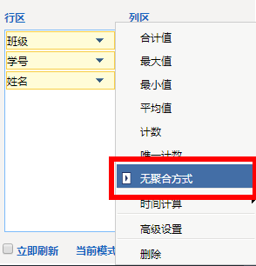

点击字段后的倒三角符号（可以更改字段的聚合方式）这里需要选择无聚合方式。

点击高级设置，更改字段的数据格式，这里选择保留整数。

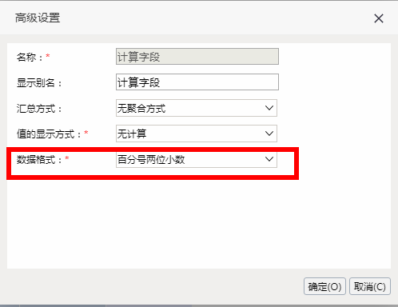

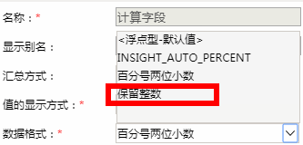

点击刷新按钮，出现该院系各班级的学生评教状态，未评教学生在未评列显示为1，已评列为空；已评教学生在未评列显示为空，已评列为1。

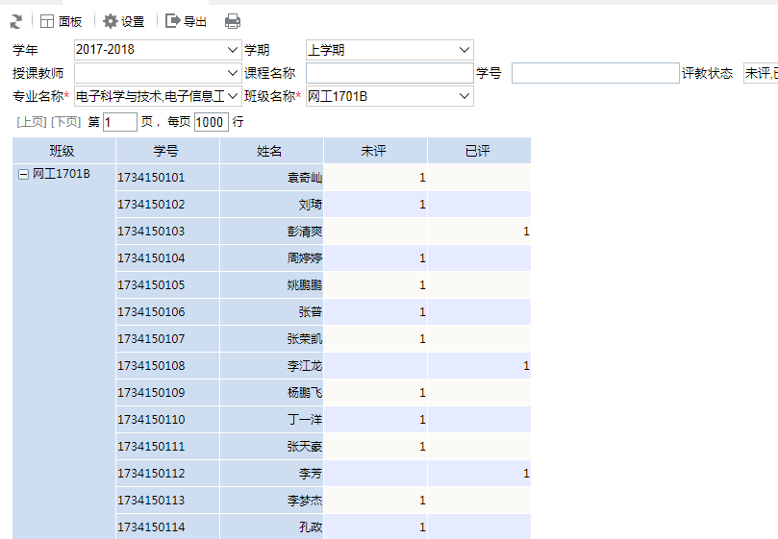

可以通过筛选框只选择未评教学生。

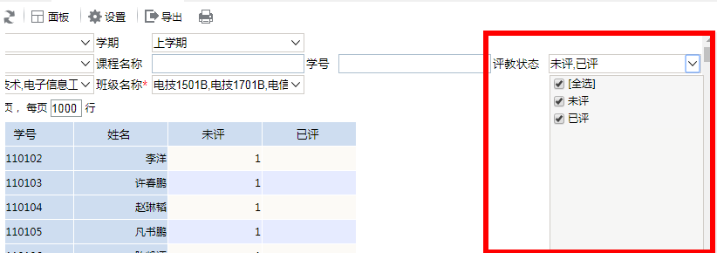

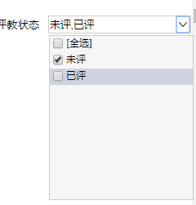 评教状态筛选框只选择“未评”，点击刷新。

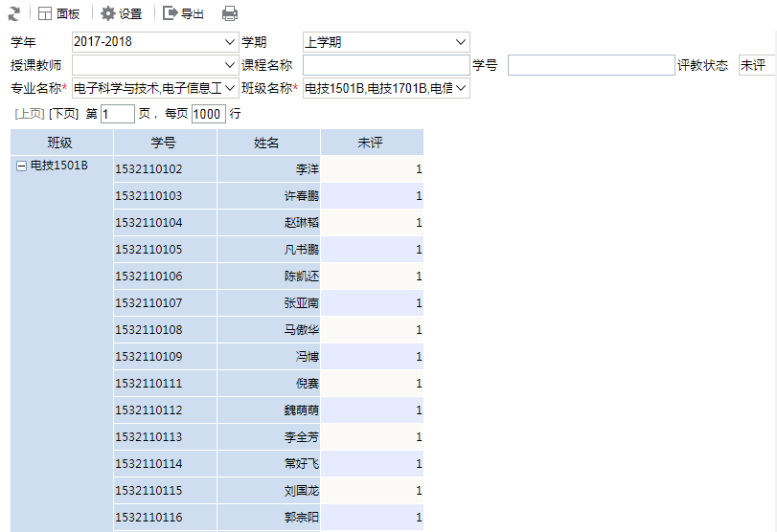

例2查看院系填报进度百分比

点击进入院系填报进度分析界面，打开面板。

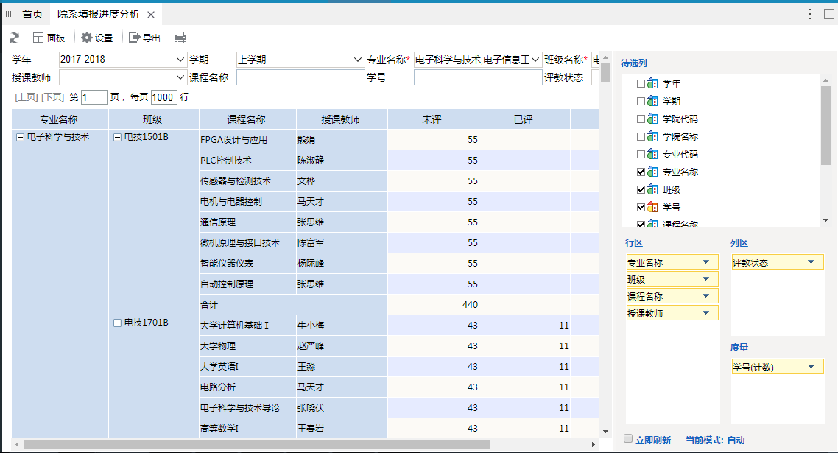

面板如下：（行区：专业名称、班级、课程名称、授课教师；列区：评教状态、度量：学号（聚合方式为计数）。点开后默认设置无需更改。）

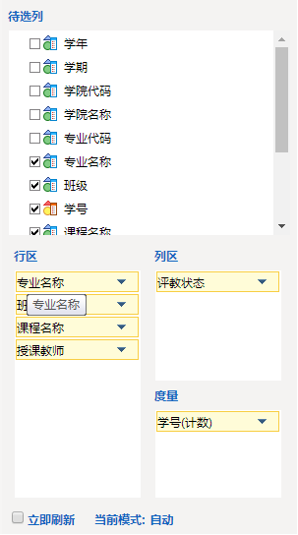 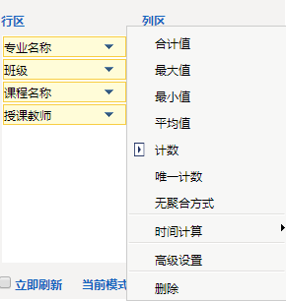

点击度量区的学号后的倒三角，选择高级设置将值的显示方式改为行汇总百分比，确认后刷新报表，即出现院系的填报进度百分比。

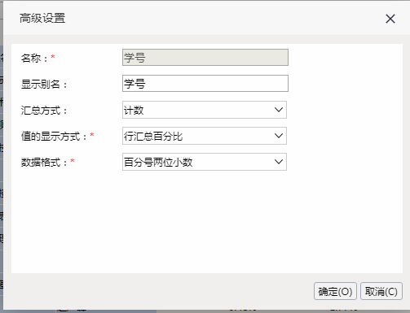

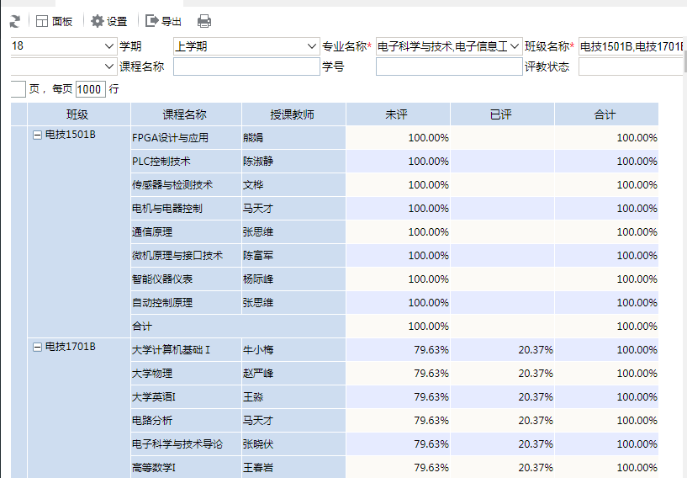

1. 学生评教电脑端
2. 登录

以学生用户身份登录黄淮学院教学质量监督与评价系统。

系统地址：

<http://211.67.177.47:28089/smartbi/vision/index.jsp>

支持下列浏览器：

Internet Explorer 11 (11.0.9及以上版本)

火狐浏览器Firefox (44及以上版本)

谷歌浏览器Chrome (48及以上版本)

360极速浏览器 (8.5及以上版本)

最好用谷歌浏览器

用户名是学生学号，默认密码是“123456”。

1. 账号安全

首次登录系统，为了账号安全需要修改初始密码。

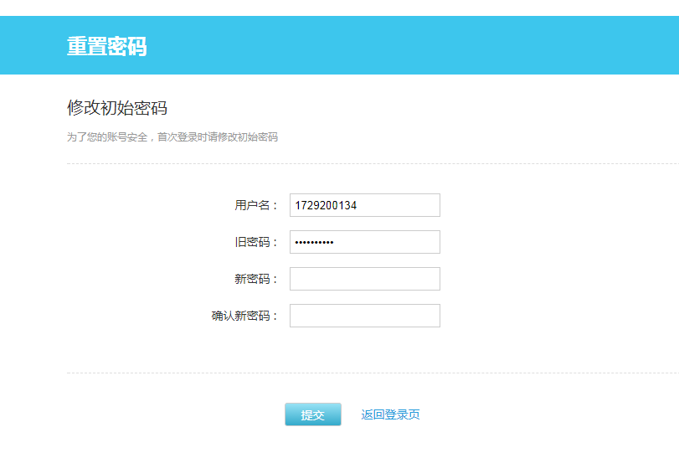

输入新的密码，提交成功后，修改密码完成，登录成功进入主界面。

1. 主界面

按钮

当前评教学期

评教时间区段

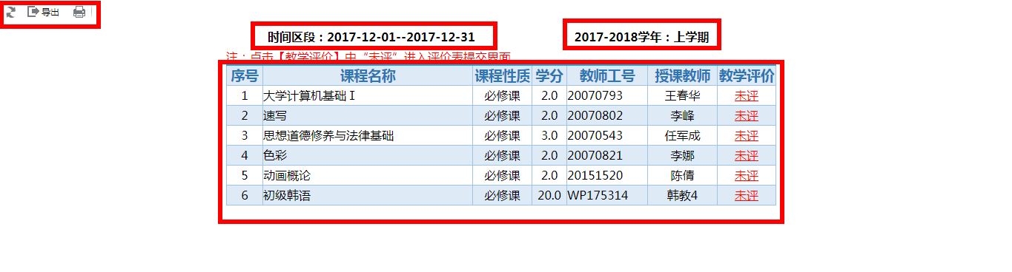

导出按钮

刷新按钮



打印按钮

点击一门课的“未评”进入评价界面

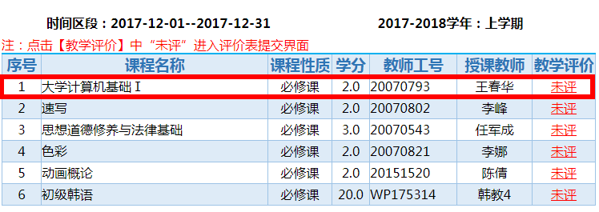

提交按钮：评价完成后点击提交按钮提交提示“数据保存成功”即评教成功

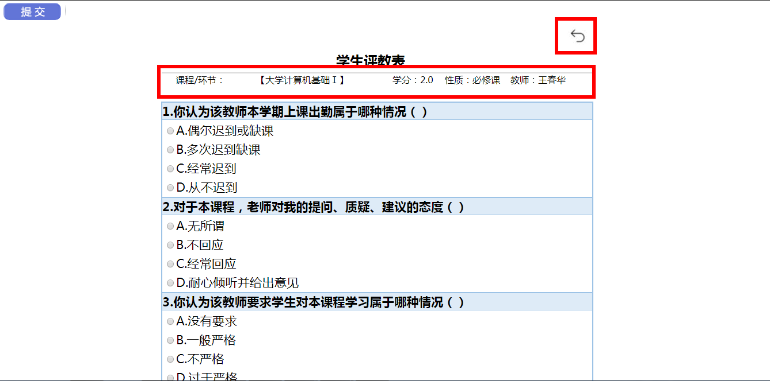

返回按钮：点击返回会到主界面，进行下一门课程的评教

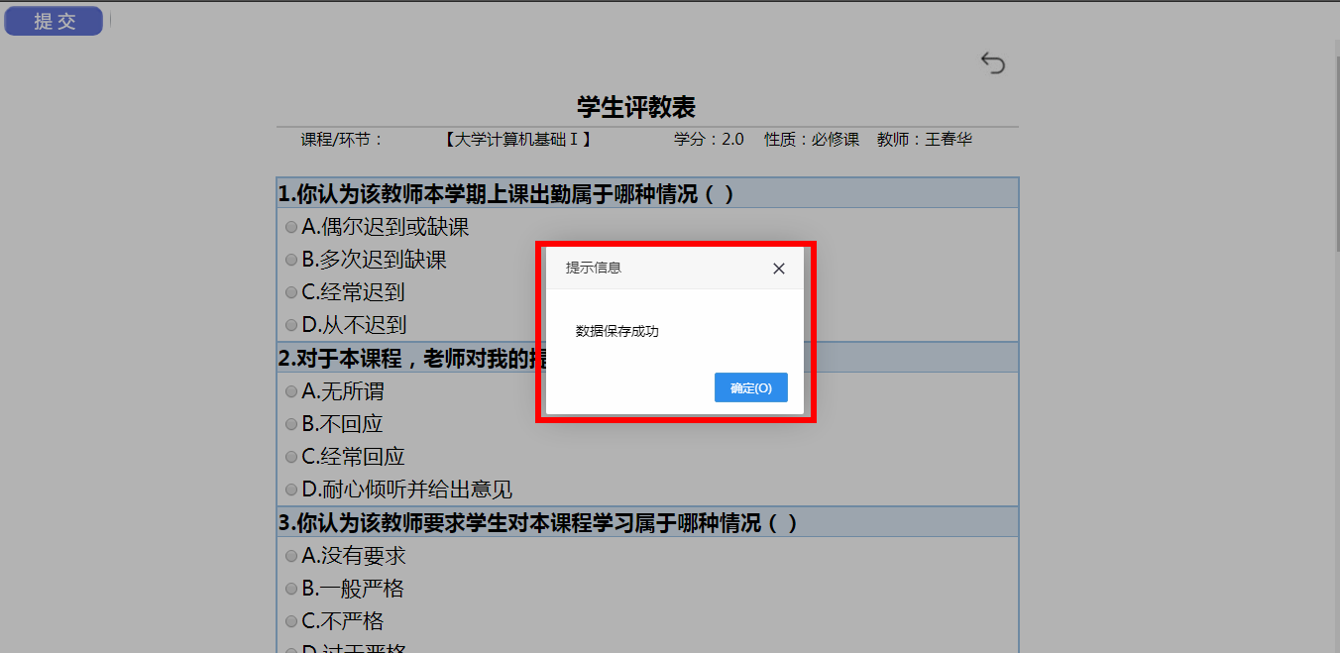

评教完的课程教学评价会显示“已评”。

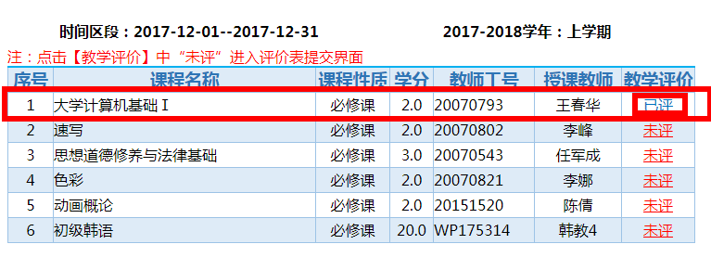

1. 学生评教移动端
2. 登录

学生扫描二维码登录，用户名是学生学号，默认密码是“123456”。



1. 账户安全

首次登录系统，为了账号安全需要修改初始密码。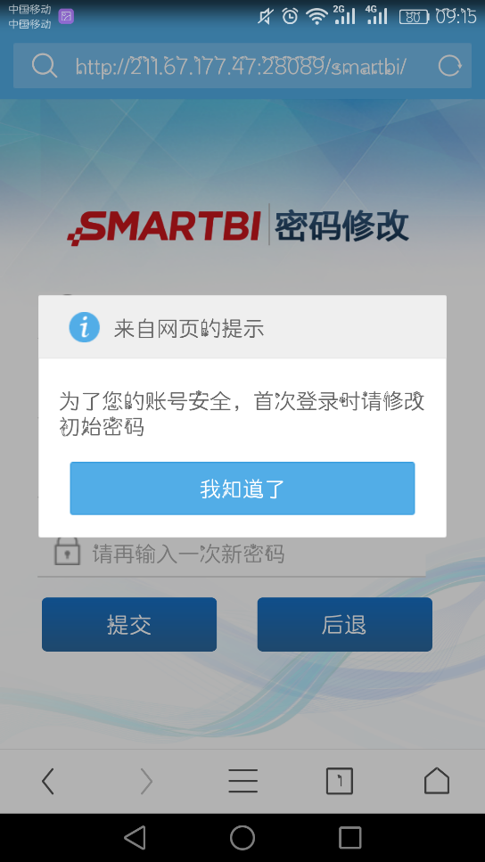 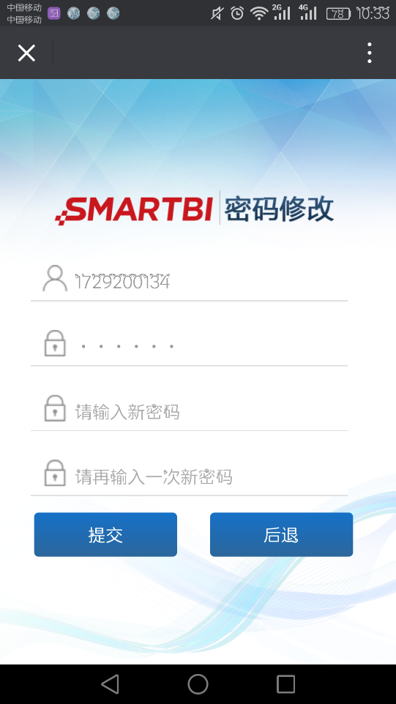

输入新的密码，提交成功后，修改密码完成，登录成功进入主界面。

1. 主界面

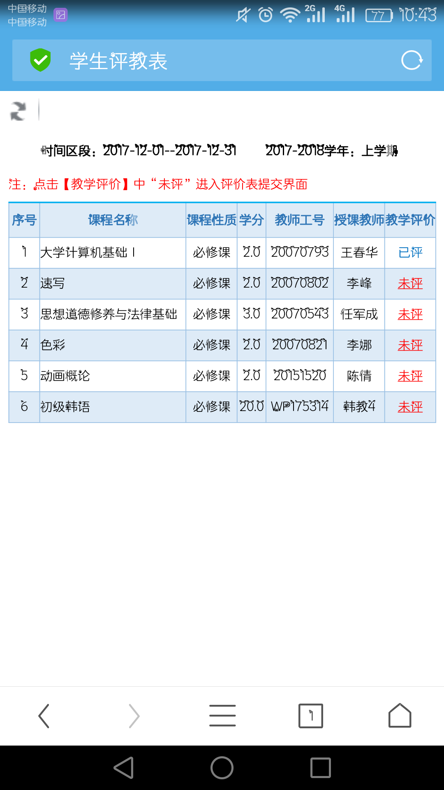

点击“未评”进入评教界面。

当前评教学期

评教时间区段

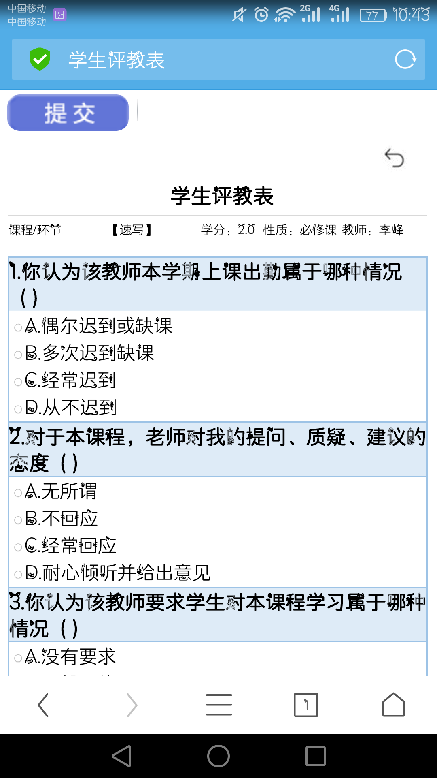

返回按钮：点击返回会到主界面，进行下一门课程的评教

提交按钮：评价完成后点击提交按钮提交提示“数据保存成功”即评教成功

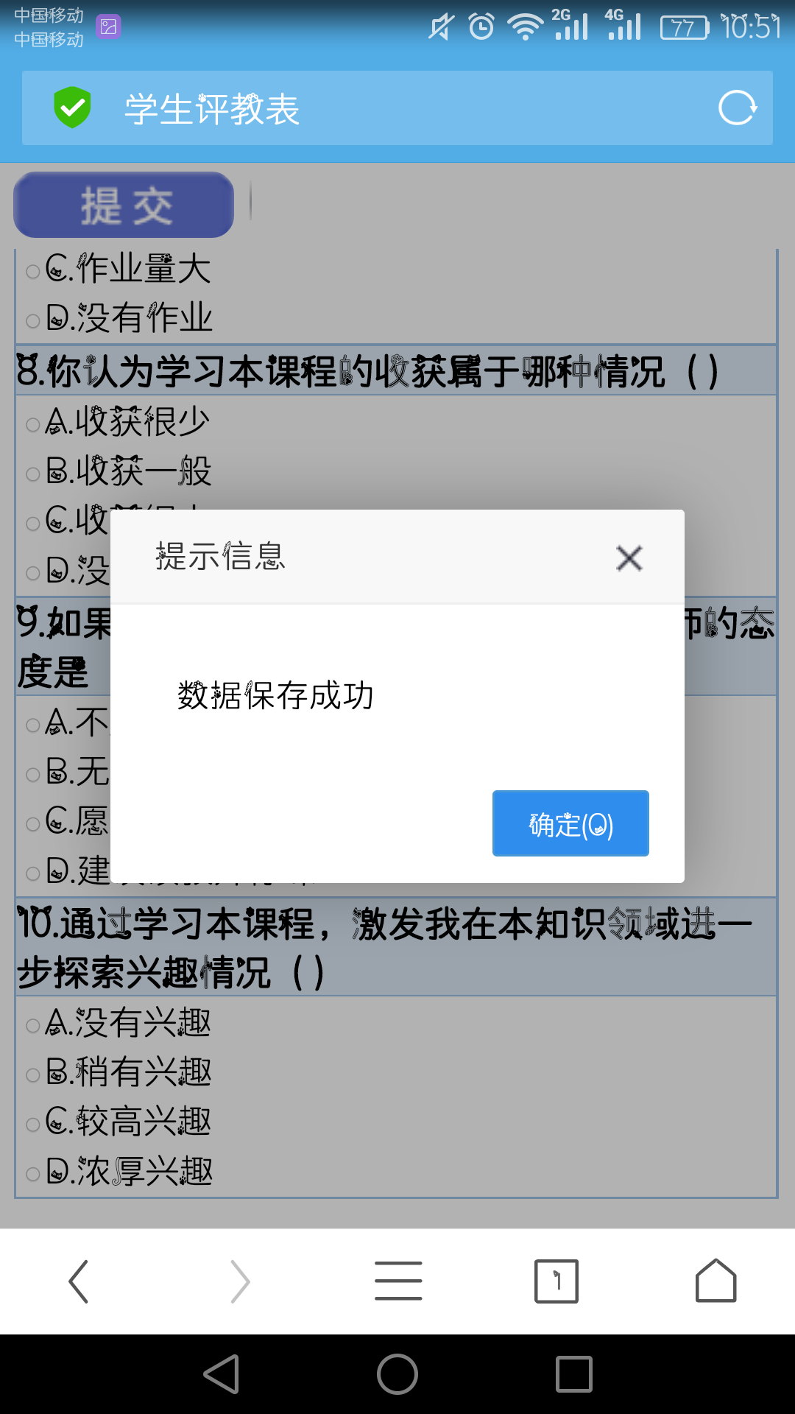

评教完的课程教学评价会显示“已评”。